07.05.2021

Pakkumuse esitamise ettepanek

Põlva vallavalitsus teeb ettepaneku esitada pakkumus „Vastse-Kuuste pargi veesilma süvendamine ja tuletõrje veevõtu koha projekteerimine ning ehitamine“.

Jrk | Tingimused | Tingimuse täpsustus
1 | Hankija | Põlva Vallavalitsus
2 | Hankija kontaktandmed, millelt on võimalik saada täiendavat informatsiooni hinnapäringu kohta | Imre Maidla  Imre.Maidla@polva.ee  799 9478
3 | Objekti aadress(id) | Olemasolevas asukoht: Põlva maakonnas, Põlva vallas, Vastse-Kuuste Kesk tn 20 kinnistu (kat. nr. 87201:001:0154) asuv veekogu, mis jääb Vastse-Kuuste mõisa pargi alale. Veekogu täpne nimetus keskkonnaportaali andmetel Vastse-Kuuste oja (registri nr – VEE1047906). Rajatav tuletõrje veevõtu koht hakkab teenindama V-K alevikku.  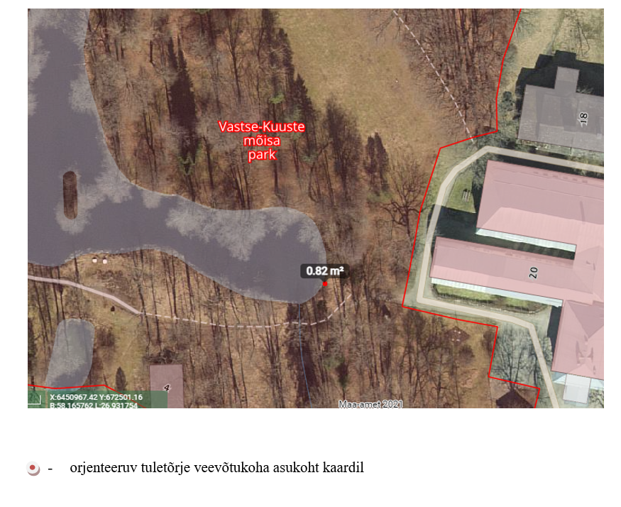
4 | Tellitavad ehitustööd | - Tuletõrje veevõtukoha nõuetekohane projekteerimine (ja kooskõlastamine vastavate ametkondadega) vastavalt ettenähtud nõuetele  - Tuletõrje veevõtukoha väljaehitus vastavalt ettenähtud nõuetele, mis on seatud päästetehnikale (m.h platsile ja torustikele).
5 | Pakkumuse esitamise tähtpäev | 26.05.2021
6 | Hankelepingu täitmise periood | - ehitusperioodi pikkus maksimaalselt 4 kuud peale hankelepingu sõlmimist  - Ehitustööde lõpetamisel tuleb töövõtjal täielikult taastada ehitustööde käigus tema poolt rikutud teekate ja haljastus  - Töövõtja annab ehitustöödele sh ka paigaldatud inventarile garantii kestvusega 2 aastat.
7 | Projekteerimine | - Ehitusprojekt tuleb koostada põhiprojekti staadiumi detailsusega võttes aluseks standardis EVS 932:2017 „Ehitusprojekt” toodud nõuded. Tuletõrje veevõtu koht peab olema projekteeritud ühe tervikuna.  - Veekogu süvendamise osas tuleb projektis ära näidata süvendatava setendi hulk (kogus), mis vastaks minimaalsele nõudlusele veevõtukohast (m.h vee torustikele seatavatele nõuetele) maksimaalse kogusena 499 m3.  - Projekteerida tuleb ligipääs olemasolevalt tänavalt ehk koolihoone (Vastse-Kuuste kool - Kesktänav 20) juurest.  - Projektis tuleb ära näidata vajalikud kooskõlastused ning registreeringud (VeeS § 196 lg 2 p 2 – veekogu süvendamine 5-100 m3 tööde maht mis eeldab veekeskkonnariskiga tegevuse registreeringut) asjassepuutuvate ametkondadega.  - Projekteerida veevõtukoht vastavalt torustikele seatud nõuetele mis nõuab vastavust standarditele (EVS 812-6:2012 punktis 7.2.6 ja 7.2.13 ning lisas G esitatud tingimustele) ja päästetehnikale seatud nõuetele (piisav manööverdamisruum ja EVS 812-7:2018 p 14.1.9 tee kandevõime 26 000 kg ja ümberpööramis plats diameetriga vähemalt 9m)  - Projekti koosseisus esitada:  - seletuskiri;  - asendiplaan mõõtkavas 1:500 või 1:200;  - paigaldusjoonised ja paigaldusjuhendid;  - torustike hooldusjuhendid;  - Geodeetiline alusplaan puudub. Projekti asendiplaan esitada geodeetilisel alusplaanil.  - Projektdokumentatsiooni koostamisel võtta aluseks käesolev projekteerimise lähteülesanne, projekteerimistingimused, Majandus- ja taristuministri 17.07.2015 määrus nr 97 „Nõuded ehitusprojektile“ ja Eesti standard EVS 932:2017 „Ehitusprojekt”  - Projektdokumentatsiooni vormistamine:  - Projekt esitada paberkandjal ühes eksemplaris köidetult A4 kausta.
8 | Tehniline kirjeldus ja tööde maht | - Tehnilise kirjelduse moodustab käesolev dokument.  - Projekteerida (ja ehitada) vastavalt standarditele EVS 812-6:2021 punktis 7 looduslikud ja tehislikud tuletõrje veevõtukohad  7.1 Looduslikud veevõtukohad  7.1.1 Objektidel ja piirkondades, kus tulekustutusvee tagamiseks tehnilis-majanduslikel kaalutlustel ei ole  mõistlik välja ehitada ühisveevärgile paigaldatud hüdrantidega tuletõrjeveevärki, võib selle asendada loodusliku  veekoguga.  7.1.2 Looduslikust veekogust tulekustutusvee kättesaamisel päästeautoga peab arvestama, et vahemaa  hooneni või hoone osani ei tohi ületada jaotistes 6.3.12 ja 6.3.13 sätestatud põhimõtteid asulate elutsoonide  ning tootmis- ja majanduskomplekside territooriumil.  7.1.3 Tuletõrje veevõtukoha minimaalne kaugus hoonest või hoone osast ei tohi olla vähem kui 30 m (v.a  jaotistes 7.1.23 kuni 7.1.31 ja lisas N kirjeldatud olukordade puhul).  7.1.4 Tuletõrje veevõtukoha juures oleva infoviida kõrgus peab olema maapinnast 1,5 m kuni 2 m ning kaugus  veevõtukohast 1 m kuni 1,5 m.  7.1.5 Tuletõrje veevõtukoha infoviit peab olema valgustpeegeldav (vt lisa L).  7.1.6 Päästeautoga tekitatud hõrenduse teel looduslikust tuletõrje veevõtukohast tulekustutusvee  kättesaamiseks peab see olema varustatud imitarnetoruga, mis on ühendatud kas:  — kuiva hüdrandiga;  — maapealse DN 100 (1 × DN 80, 1 × DN 100 väljundavaga) tuletõrjehüdrandiga (ei tohi olla varustatud  tühjendusklapiga);  — maapealse DN 100 (2 × DN 80 väljundavaga) tuletõrjehüdrandiga (ei tohi olla varustatud tühjendusklapiga).  7.1.7 Nõuded kuivale hüdrandile ja selle paigaldamisele on välja toodud lisas C.  7.1.8 Minimaalne loodusliku veekogu toitega kuivade hüdrantide või tuletõrjehüdrantide arv peab olema:  — I, II, III, V kasutusviisiga hoonete puhul 1;  — IV, VI, VII kasutusviisiga hoonete puhul 2.  7.1.9 Looduslikus veekogus peab olema tagatud nõutav kustutusvesi igal aastaajal ja igasuguste  ilmastikutingimustega.  7.1.10 Vee sügavus veekogus peab olema vähemalt 1,5 m; kui see ei osutu võimalikuks, siis on seda võimalik  vähendada kohaliku päästeasutuse otsusel.  7.1.11 Looduslikust veekogust paigaldatava imitarnetoru minimaalne siseläbimõõt peab olema 200 mm.  7.1.12 Ummistumise vältimiseks peab olema imitarnetoru keskpunkt veekogu põhjast vähemalt 0,5 m kõrgusel,  samuti peab toru ots olema kaitstud metallvõrguga; metallvõrguga sõela avade pindala peab olema  3-kordne toru ristlõike pindala.  7.1.13 Toru peab ulatuma läbi veekogu katva jääkatte ka suurima jääpaksuse korral, arvestades jää  pealispinnast selle alla vähemalt 1 m.  7.1.14 Imitarnetoru peab olema projekteeritud selliselt, et hüdrandi tõusutorus olev veetasapind ei oleks  sügavamal kui 3,5 m mõõdetuna maapinna suhtes.  7.1.15 Horisontaalse imitarnetoru maksimaalne pikkus ei ole piiratud, kui see suudab tagada igal aastaajal ning  igasuguste ilmastikutingimustega tulekustutuseks vajaliku vooluhulga hüdrandini.  7.1.16 Imitarnetoru peab olema täielikult täidetud veega, välja arvatud viimased 8 m mõõdetuna hüdrandi  otsast (sisaldab tõusukõrgust) (vt lisa C).  7.1.17 Loodusliku veekoguga ühendatud imitarnetorule ja tõusutorule kohtades, kus veetasapind on kõrgemal  kui talvine külmumispiir, tuleb paigaldada soojustatud kuiv hüdrant või maapealne tuletõrjehüdrant (vt joonised  C.3 ja G.2).  7.1.18 Sissevoolukiiruse vähendamiseks võib veekogusse asetatava toru otsa laiendada koonuslehtriga.  7.1.19 Imitarnetoru ja tõusutoru liitekohad peavad olema roostevabast materjalist, vee- ja õhukindlalt suletud.  7.1.20 Imitarnetoru peab olema paigaldatud killustiku fraktsioon 12–20 padjale, mis ei tohi sisaldada teravaid  materjale ja kive (suuremaid kui 50 mm), mis võivad vigastada toru; killustikupadja paksus tarnetoru all peab  olema vähemalt 100 mm.  7.1.21 Imitarnetoru läbimõõt (min 200 mm) tuleb kindlaks määrata arvutuste teel. Tuleb arvestada:  — imitarnetoru pikkusega;  — kohalike takistustega (sõel, põlved);  — hüdrandi ja selle tõusutoru takistusega;  — päästeauto pumba tekitatava hõrendusega.  7.1.22 Imitarnetoru läbimõõdu kindlaksmääramise arvutuskäik on välja toodud lisas E.  7.2.6 Päästeautoga tekitatud hõrenduse teel tuletõrjeveehoidlast tulekustutusvee kättesaamiseks peab see  olema varustatud imitarnetoruga, mis on ühendatud kas:  — kuiva hüdrandiga;  — maapealse DN 100 (1 × DN 80, 1 × DN 100 väljundavaga) tuletõrjehüdrandiga (ei tohi olla varustatud  tühjendusklapiga);  — maapealse DN 100 (1 × DN 80 väljundavaga) tuletõrjehüdrandiga (ei tohi olla varustatud tühjendusklapiga).  7.2.13 Imitarnetoru ning lahtiste tuletõrjeveehoidlate rajamisel tuleb järgida jaotise 7.1 põhimõtteid.  - ning EVS 812-7:2018 p 14.1.9 tee kandevõime – päästetehnika mõõtmed ning vajadus  14.1.9 Juurdepääsuks päästevahenditele tuleb järgida päästetehnika mõõtmeid ja juurdepääsuvajadusi.  Kui muud andmed puuduvad, järgitakse järgmisi kriteeriume:  — põhiauto: pikkus 8,5 m, laius 2,55 m, kõrgus 3,3 m, pöörderaadius 18,5 m, registrimass 18 000 kg,  teljekoormus 11 500 kg;  — paakauto: pikkus 8,5 m, laius 2,55 m, kõrgus 3,2 m, pöörderaadius 18,5 m, registrimass 26 000 kg,  teljekoormus 10 500 kg;  — redelauto: pikkus 10,16 m, laius 2,55 m, kõrgus 3,4 m, pöörderaadius 19 m, registrimass 18 000 kg,  teljekoormus 12 000 kg, tugijalgade ulatus 5 m. Redelauto redeli ulatuvus on toodud joonisel 52;  — tõstukauto: pikkus 12,85 m, laius 2,55 m, kõrgus 3,9 m, pöörderaadius 26 m, registrimass 32 000 kg,  teljekoormus11 000 kg.
9 | Dokumentatsioon | - Enne ekspluatatsiooni andmist esitatav lõplik dokumentatsioon peab sisaldama järgmisi dokumente  - Projekt  - Kaetud tööde aktid  - Ehituspäevikud  - Kasutusluba EHR-is  - Eestikeelsed kasutus- ja hooldusjuhendid.
10 | Muud tingimused, mida tuleb pakkumuse koostamisel ja tööde teostamisel arvestada | - Pakkumuses tuleb arvestada ka nende töödega, mis ei ole hankedokumentides otseselt kirjeldatud, kuid on vajalikud teha tulenevalt ehitusobjekti tegelikust olukorrast ja seisundist. Hankija eeldab, et pakkuja on objekti olemasoleva olukorraga tutvunud ning oma pakkumuses arvestanud kõikide vajalike töödega, tuginedes tööde vajaduse ja hinna määramisel oma professionaalsusele ja sarnaste tööde kogemusele. Pakutu suhe tegelikkusesse on pakkuja risk.
11 | Pakkumuse maksumus | Tööde nimetus | Hind | Maht*  (kompl) | Maksumus kokku
11 | Pakkumuse maksumus | Projekteerimine ( m.h vajalikud kooskõlastused ning nõuded platsile ja torustikele) ehitus-ja kasutusloa taotlemine |  | 1 obj
11 | Pakkumuse maksumus | Geodeetiline alusplaan |  | 1 obj
11 | Pakkumuse maksumus | Liiva aluspind tee kandevõime jaoks + asfalteerimine - tuletõrje veevõtu statsionaare koht mis vastab ettenähtud nõuetele (Päästetehnika + torustike nõuded) |  | 1 plats
11 | Pakkumuse maksumus | Nõuetekohaste torustike paigaldamine |  | 1 obj
11 | Pakkumuse maksumus | Transpordikulu (m.h muda e. setete eemaldamine ja äravedu) |  | 1 obj
11 | Pakkumuse maksumus | Tööd kokku km ta
11 | Pakkumuse maksumus | Käibemaks 20%
11 | Pakkumuse maksumus | Tööde maksumus kokku km-ga
 | Pakkumuse esitamise kuupäev | 26.05.2021
 | Pakkumuse esitaja. (Nimi, digiallkiri)
12 | Hindamiskriteeriumid | Edukaks tunnistatakse pakkumus, mille maksumus on madalaim (ilma käibemaksuta)
13. | Lisainformatsioon | Pakkumus palume esitada käesoleval vormil osas 11. Pakkumus on lubatud esitada ka kirjalikult vabas vormis. Hankija võib kõik pakkumused tagasi lükata juhul kui pakkumused ületavad Tellija eelarvelisi vahendeid. Pakkumuse kõigi objektide eeldatav maksumus kokku koos projekteerimisega on 28 000 EUR km-ga.
14. | Objekti (mänguväljaku) valmimistähtaeg | 4 kuud alates hankelepingu sõlmimisest

